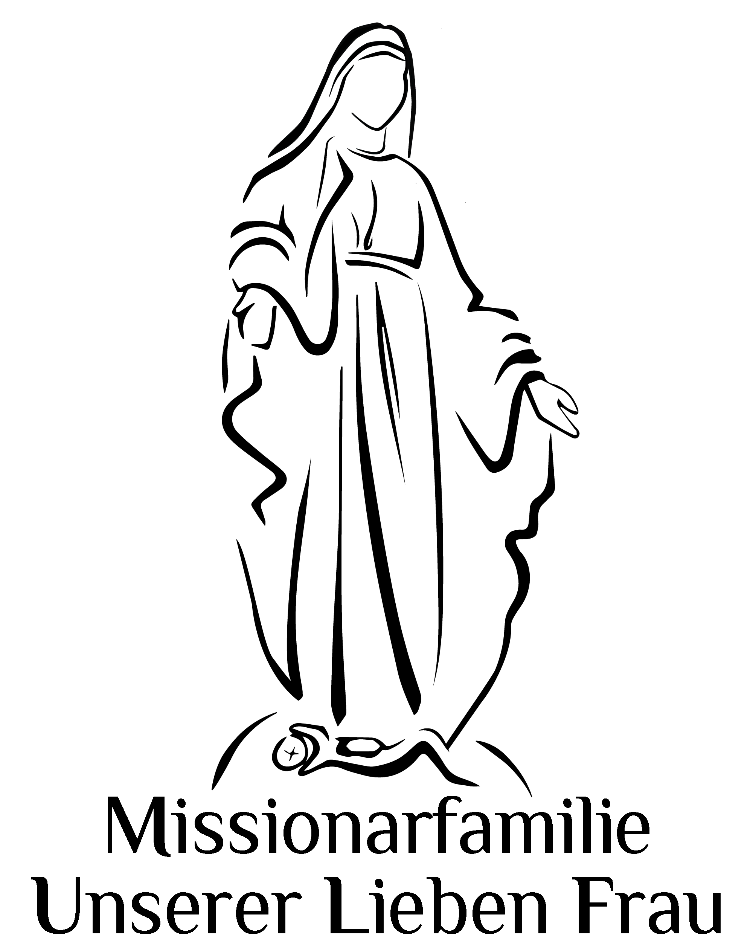
Saint-Pierre-de-Colombier, den 1 November 2025

LASST UNS DIESEN MONAT NOVEMBER IN GEMEINSCHAFT
MIT DEN HEILIGEN UND DEN SEELEN IM FEGEFEUER LEBEN
UND ZEUGEN DER HOFFNUNG SEIN!

Liebe Freunde, liebe junge Freunde,

Wir treten in den Monat November des Heiligen Jahres 2025 ein, der mit der Freude des wunderschönen Festes Allerheiligen beginnt, das unsere Gründer mit großer Begeisterung feierten. Zu Beginn dieses Monats November laden wir Euch ein, trotz der traurigen Ereignisse in unserer Welt die Freude der Bewohner des Himmels zu teilen! Diese Freude kommt in den acht Seligpreisungen zum Ausdruck, die am Fest Allerheiligen verkündet werden. Diese Seligpreisungen vergessen das Leiden in diesem Tal der Tränen nicht („Selig die Trauernden; denn sie werden getröstet werden. Selig, die verfolgt werden um der Gerechtigkeit willen.“), aber sie offenbaren uns, dass wir an der ewigen Glückseligkeit im Reich Gottes teilhaben werden! Viele von Euch wurden durch den Tod von Angehörigen, Krankheiten, Unfälle, Arbeitslosigkeit und andere Prüfungen auf die Probe gestellt. Wir vertrauen Euch ganz besonders dem Herzen Jesu und Unserer Lieben Frau vom Schnee an und laden Euch ein, diesen Monat in Gemeinschaft mit den Heiligen im Himmel und den Seelen im Purgatorium (="Fegefeuer") zu leben: Durch ihre Fürsprache werdet ihr Gnaden des Trostes und der Kraft empfangen, und so mit Jesus, Maria und Josef werden wir nach Heiligkeit hungern und dürsten! Die Heiligen und die Seelen im Purgatorium rufen uns dazu auf, aktive Werkzeuge unserer Kirche, der hierarchischen Gemeinschaft, zu sein! Das werden wir sein, wenn wir in Wahrheit sind, was wir sein sollen!

1) Wort Gottes: Lk 6, 17-49. Jesus ergänzt seine Lehre aus dem 5. Kapitel des Matthäusevangeliums: 4 Seligpreisungen und 4 Weherufe. Nehmen wir das ernst!

1) Disziplin: Bemühung: eine lebendige tägliche Beziehung zu unserem Schutzpatron und anderen Heiligen haben, sowie zu den Seelen im Purgatorium (="Fegefeuer"), für die wir jeden Tag Ablässe erlangen können.

2) Vorausplanung : Liturgie : 1. November : Allerheiligen ; 2 Nov. : Allerseelen ; 9 Nov. : Weihetag der Lateranbasilik ; 11 Nov. : Heiliger Martin, Bischof von Tours ; 21 Nov. : Darstellung Mariens im Tempel (Unsere Liebe Frau in Jerusalem) (Priester und Gottgeweihte erneuern ihr Zölibatsversprechen oder ihre Gelübde); Sonntag 23 November : Hochfest Christkönig. Sonntag 30 November: erster Adventssonntag, Beginn des neuen liturgischen Jahres, Lesejahr A.

3) Geistliches Wort: mit den Heiligen und den Seelen im Fegefeuer seien wir Zeugen der Hoffnung!
a) Die Kirche ist die Gemeinschaft der Heiligen!
Der November ist der Monat der „Gemeinschaft der Heiligen“. Das Wort communio – Gemeinschaft - erinnert an das Sakrament, durch das wir Jesus in der Hostie empfangen. In der Einleitung von Lumen gentium wird die Kirche als Sakrament der innigen Vereinigung der Menschen mit Gott und der Einheit der Menschheit bezeichnet. Der heilige Johannes Paul II. hat oft daran erinnert, dass die Ekklesiologie des Zweiten Vatikanischen Konzils eine Ekklesiologie der Gemeinschaft (communio) ist. Der heilige Johannes schrieb in seinem ersten Brief: „was wir gesehen und gehört haben, das verkünden wir auch euch, damit auch ihr Gemeinschaft mit uns habt. Wir aber haben Gemeinschaft mit dem Vater und mit seinem Sohn Jesus Christus.“ (1Joh 1,3).

Am 27. Juni 2003 sagte Johannes-Paul II zu den Priestern: „Das Geheimnis der dreifaltigen Gemeinschaft ist das höchste Model und die höchste Referenz der ekklesiologischen Gemeinschaft. Das wollte ich in dem Apostolischen Schreiben Novo millennio ineunte wiederholen, indem ich in Erinnerung rufe: „Die große Herausforderung die sich und im neuen Jahrtausend, das begonnen hat, stellt ist genau dies: „die Kirche zum Haus und zur Schule der Gemeinschaft machen“; Das besteht, in erster Linie darin „eine Spiritualität der Gemeinschaft zu fördern“, welche dann wie zu einem „erzieherischen Prinzip“ wird „überall dort wo Menschen und Christen ausgebildet werden“. Man wird Experte der „Spiritualität der Gemeinschaft“ vor allem dank einer radikalen Bekehrung zu Christus, einer gefügigen Offenheit gegenüber der Aktion des Heiligen Geistes, und einer aufrichtigen Annahme seiner Brüder…aber man muss eine innige Gemeinschaft mit den Herrn pflegen. Heute, wie in der Vergangenheit, sind die Heiligen das wirksamste Mittel der Evangelisierung, und alle Getauften sind dazu aufgerufen nach diesem höchsten Grad des christlichen Lebens zu verlangen.“

Die Kirche als communio ist keine Kirche der Inklusion, sondern die von Jesus gegründete Kirche, treu an der offenbarten Wahrheit, dem Evangelium. Sie ist in diese Welt gesandt, sie liebt diese Welt, wie Gott sie liebt, aber sie hängt nicht am „Geist der Welt”. Der heilige Paul VI. wollte sogar eine einführende, vorläufige Erläuterung (die erläuternden Vorbemerkungen) nach dem Text der dogmatischen Konstitution über die Kirche (Lumen gentium) einfügen, um Verwirrungen über die Begriffe „Kollegium” und „Gemeinschaft (communio)” zu vermeiden. Die Kirche ist keine inklusive Gemeinschaft, sondern eine hierarchische Gemeinschaft. Sie gründet sich auf die zwölf Apostel, deren Aufgabe es ist, zu evangelisieren, zu heiligen und zu leiten. Die Kirche, in der wir auf dieser Erde leben, wird wahrhaftigdie Gemeinschaft der Heiligen sein, wenn sie dem treu bleibt, was Jesus will, wenn sie der Welt verkündet, dass Gott liebt, das fleischgewordene Wort, die offenbarte Wahrheit. Für diese Treue muss sie dringend in echter Gemeinschaft mit den Heiligen im Himmel und den Seelen im Purgatorium zu sein. Lasst uns daher in diesem Monat November eine innige Gemeinschaft mit Jesus, der Heiligen Jungfrau, den Heiligen und den Seelen im Purgatorium pflegen und seien wir wahrhaftige Zeugen und Apostel der Gemeinschaft in Wahrheit und Liebe.

b) Leben wir in Gemeinschaft mit den Heiligen, unseren Freunden im Himmel
Die Kirche lädt uns ein, in Gemeinschaft mit den Heiligen zu leben: „Im Leben derer, die, zwar Schicksalsgenossen unserer Menschlichkeit, dennoch vollkommener dem Bilde Christi gleichgestaltet werden (= die Heiligen), zeigt Gott den Menschen in lebendiger Weise seine Gegenwart und sein Antlitz. In ihnen redet er selbst zu uns, gibt er uns ein Zeichen seines Reiches (158), zu dem wir, mit einer so großen Wolke von Zeugen umgeben und angesichts solcher Bezeugung der Wahrheit des Evangeliums, mächtig hingezogen werden… So ziemt es sich also durchaus, diese Freunde und Miterben Christi, unsere Brüder und besonderen Wohltäter, zu lieben“ (LG 50)

Der Heilige Bernhard sagte mit großer Begeisterung: „Brüder, wir wollen endlich aufwachen und aufstehen mit Christus, suchen, was droben ist, und den Sinn darauf richten. Wir wollen nach ihnen verlangen, die Sehnsucht nach uns haben. Wir wollen hineilen zu denen, die uns erwarten, mit den Wünschen des Herzens wollen wir ihnen entgegeneilen, die nach uns ausschauen. Nicht nur die Gemeinschaft der Heiligen wollen wir uns wünschen, sondern auch ihr Glück. Wir verlangen nach ihrer Gegenwart, wir wollen uns auch mit glühendem Eifer um ihre Herrlichkeit bemühen. Denn das ist kein verderblicher Ehrgeiz, und es ist keineswegs gefährlich, wenn die Herrlichkeit uns bewegt.“

Wir wissen nicht genug über unsere älteren Brüder im Himmel. Unsere Mutter Maria-Augusta und unser Gründer haben ihre geistlichen Kinder immer dazu aufgefordert, das Leben ihres Namenspatrons und anderer Heiligen zu lesen. Das ist der erste Schritt, der notwendig ist, um in Gemeinschaft mit ihnen zu leben und ihnen nachzueifern. Unsere Gründer sprachen mit Begeisterung vom Himmel, unserer Heimat. Möge diese Begeisterung uns in diesem Monat November erfüllen. Je mehr wir in Gemeinschaft mit den Heiligen leben, desto mehr werden wir verstehen, dass der Himmel wirklich unsere ewige Heimat ist, zu der alle berufen sind, und desto mehr werden wir unsere Mission verstehen: uns nicht dem Geist der Welt anzupassen, sondern diese Welt im Hinblick auf das Reich Gottes zu evangelisieren.

c) Die Gemeinschaft mit den Seelen im Purgatorium (=“arme Seelen im Fegefeuer“)
Denken wir über die Lehre des K.K.K. (1030-1032) nach. Lasst uns unsere Gemeinschaft mit den Seelen im Fegefeuer vertiefen. Jeden Tag können wir für sie Ablässe gewinnen. Seien wir ihnen gegenüber großzügig zu ihnen. Sie werden es uns gegenüber noch mehr sein. Sie werden uns dabei helfen, noch besser zu verstehen, dass unser Leben auf Erden eine Vorbereitung auf unser ewiges Leben im Reich Gottes, unserer einzigen Heimat, ist. Sie werden uns verstehen lassen, warum sie im Fegefeuer leiden: Sie haben nicht genug gegen die Sünde gekämpft und Entscheidungen getroffen, die im Hinblick auf den Himmel nicht immer gut waren. Sie werden uns dazu ermahnen, ohne dass wir sie sehen können, ohne dass wir sie hören können, Jesus, dem fleischgewordenen Wort, der Wahrheit in Person, treu zu bleiben. Sie werden uns mutigen Entscheidungen eingeben, die wir treffen müssen, um dem Evangelium treu zu bleiben: Euer „Ja” sei ein „Ja”, euer „Nein” sei ein „Nein” (Jak 5,12). Mögen die Seelen im Fegefeuer uns zur Treue gegenüber den Enzykliken Humanae vitae und Veritatis splendor inspirieren! Um ihrer Mission treu zu bleiben, die Menschen mit Gott und untereinander zu vereinen, muss die Kirche, unterwegs auf Erden, wahrhaftig die Gemeinschaft der Heiligen in Wahrheit und Liebe leben, mit den Heiligen im Himmel und den Seelen im Fegefeuer. Die Seelen im Fegefeuer werden uns schließlich ihr brennendes Verlangen nach dem Himmel vermitteln und uns helfen, uns von den irdischen Gütern zu lösen, um das höchste Gut der Güter zu begehren: Jesus und das Reich seines Vaters! Lasst uns mit Eifer und Zuversicht, in der Nachfolge unserer Gründer, diese begeisternde Gemeinschaft mit den Heiligen im Himmel und den Seelen im Fegefeuer leben!

d) Seien wir in unserer Welt Zeugen der Hoffnung
Die Welt, in der wir leben – in die Gott uns sendet, um sie zu evangelisieren, indem wir sie lieben – ist geprägt von Gewalt, Hass, Egoismus, ungebremstem Streben nach Profit, Konsum, Verschwendung, der wachsenden Kluft zwischen Arm und Reich, Missachtung der Schöpfung, Leid, Einsamkeit, Ausgrenzung älterer und behinderter Menschen, die Missachtung des Gesetzes Gottes (Abtreibung, Euthanasie), Hartherzigkeit, Unreinheit und Pornografie, endlose Kriege und die Prüfungen, die diejenigen erdulden müssen, die an Gott glauben und Zeugen seiner Wahrheit und Liebe sein wollen. Aber Gott liebt diese Welt und will sie retten. Wir haben Euch oft an diese Überzeugung unserer Mutter Maria-Augusta erinnert, die vom Herzen Jesu inspiriert ist: Aber (in dieser Welt) „erhebt sich gerade, stark, gebietend die Liebe, das ist Jesus in seinen treuen Freunden! “ Wenn wir unsere Gemeinschaft mit den Heiligen im Himmel und den Seelen im Purgatorium wahrhaftig leben, werden wir mit Gottes Gnade zu diesen treuen Freunden Jesu gehören. So werden wir in diesen letzten beiden Monaten des Heiligen Jahres Zeugen der Hoffnung auf den wahren Wegen des Friedens sein! Lasst uns angesichts der schweren Krise, in der sich unsere Welt derzeit befindet, nicht aufgeben, sondern gemeinsam mit den Heiligen und den Seelen im Purgatorium evangelisieren und lieben!

Vergessen wir nicht das spirituelle Erbe von Benedikt XVI.! In der Einleitung seines Buches „Jesus von Nazareth“ stellt er die Frage: Was hat Jesus der Welt gebracht? Er antwortet: Er bringt kein Geld, er bringt keine Macht, er bringt keine sinnlichen Freuden. Er bringt ihr Gott! Wir müssen also der Welt Gott bringen. Das können wir durch den Mut und die Kraft der Liebe, die uns die Heiligen im Himmel und die Seelen im Purgatorium vermitteln. Auf, lasst uns Zeugnis von Gott ablegen!
e) Zeugen der Heiligkeit Gottes
Jedes Jahr sprechen wir in unserem Geistlichen Wort über die Seligpreisungen. Zum Abschluss dieses Geistlichen Wortes im November des Heiligen Jahres 2025 möchten wir sagen: Die acht Seligpreisungen sind wie die acht Eigenschaften der Liebe, deren Zeugen wir als Mitglieder der Kirche, der „hierarchischen Gemeinschaft”, sein müssen - in echter Gemeinschaft mit den Heiligen im Himmel und den Seelen im Purgatorium. Unsere Liebe nach dem Vorbild Jesu muss eine demütige und arme Liebe sein, sanft, mitfühlend, nach Gerechtigkeit und Heiligkeit dürstend, barmherzig, rein, friedensstiftend und mutig in Prüfungen, in Widersprüchen und in Verfolgungen. So werden wir Zeugen der Heiligkeit sein, der Heiligkeit Jesu, Mariens und Josefs, der Kirche, der Heiligkeit der Heiligen im Himmel und der Heiligkeit, die die Seelen im Purgatorium noch nicht in Fülle besitzen, aber sie haben die große Hoffnung , dass sie sich eines Tages der beseligenden Schau im Reich Gottes erfreuen können. Lasst uns in diesem Monat November des Heiligen Jahres in geistlicher Freude und im Mitgefühl mit allen Leidenden leben, in großer Gemeinschaft mit den Heiligen und den Seelen im Purgatorium!
4) Weiterbildung: Wir laden Euch ein, in dieser Zeit, in der in den Medien erneut über Synodalität diskutiert wird, die dogmatische Konstitution des Zweiten Vatikanischen Konzils über die Kirche (Lumen gentium) in Ruhe zu lesen oder erneut zu lesen, ohne dabei die sehr wichtige erläuternde Vorbemerkung zu vergessen (siehe Fußnote). Um auch die aktuellen Herausforderungen im Zusammenhang mit der Synodalität zu verstehen, empfehlen wir Euch, das Interview mit Kardinal Müller zu lesen.

5) Aktion, Mission: Helfen wir unseren christlichen Brüdern, die Gemeinschaft der Heiligen, die wir jeden Sonntag bekennen, wahrhaftig zu leben, indem wir die Gemeinschaft mit den Heiligen im Himmel und den Seelen im Purgatorium vertiefen.

6) Austausch: Wir danken Gott für alles, was wir in diesen Herbstferien erlebt haben und noch erleben: Exerzitien für alle in Sélestat, Sens und Cannes; Treffen der Foyers amis (= unser Drittorden für Ehepaare mit Kindern) mit anschließender Pilgerreise nach Rom; Pilgerreise der Jugendlichen nach Rom; Teilnahme unserer Schwestern an der Tagung „Kindheit und Heiligkeit” in La Salette; Jugendtagung in Saint-Pierre zum Evangelium des Lebens. Trotz der anhaltenden Kämpfe gegen die Baustelle Unserer Lieben Frau vom Schnee und des Gerichtsverfahrens wirkt Gott auf wunderbare Weise... Wir verlieren nicht das Vertrauen... Der Triumph des Unbefleckten Herzens Mariens bereitet sich vor... Der Erfolg des Dokumentarfilms über das Heiligste Herz erfreut uns zutiefst!

Wir danken Euch für Eure Gebete und Eure Großzügigkeit und ich segne Euch herzlich und versichere Euch des Gebetes und der Zuneigung von Mutter Hélène und all unseren Brüdern und Schwestern. Bereiten wir uns aktiv auf das große Fest Unserer Lieben Frau vom Schnee am 7., 13. oder 20. Dezember vor. Aa 13. Dezember wird ein Bus vom Litzelberg aus organisiert. Vielen Dank für Eure Unterstützung für den Prozess am 19., 20. und 21. Januar 2026 und für die Baustelle Unserer Lieben Frau vom Schnee.

Pater Bernard

